97學年度高級中學北三區 (三重高中) 化學科能力競賽
實作(二) 時間：90分鐘 編號：________ 分數：__________

【注意事項】

- 請戴上化學實驗用的安全護目眼鏡取藥或操作實驗，若有需要可以戴上口罩。
- 實驗桌上之藥品絕對足夠使用，考慮實驗者技術與考試公平性，不再額外給藥品。
- 自己不慎打破玻璃器材，不再補發。請務必小心使用。本實驗室所提供的公用器材如蒸餾水、衛生紙可自由取用。實驗器材使用前、後均需清洗乾淨。
- 實驗完畢後依指示清理桌面與廢液。並以清水清洗、潤溼玻璃器皿。打開滴定管活栓，並以自來水及蒸餾水沖洗，再倒掛於鐵架上。
- 本實驗所有使用的廢液，請聽從指導老師的指示，分類回收及處理。
- 只可使用試場提供之電子計算機。

- 原理及目的
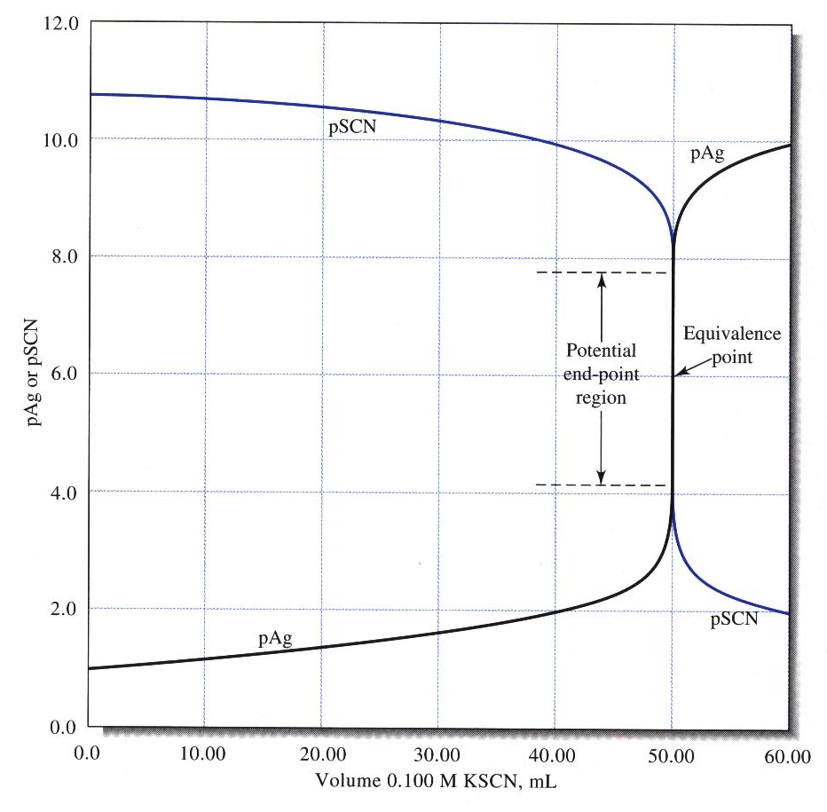
沈澱滴定法測定磷酸根(PO₄³⁻)的含量
相對於酸鹼滴定以pH的改變為分析的基礎，沈澱滴定則是以產生沈澱為基礎的分析法。這方法的優點很多，包括可測定鹵素、硫醇、脂肪酸、兩價無機陰離子等。硝酸銀為最重要的沈澱劑，因此本方法又稱為銀定量法。銀定量法中常用的指示劑有Mohr 氏法 (生成有色沉澱)、Fajans 氏法 (吸附指示劑法)及Volhard 氏法(使用三價鐵離子以生成有色錯合物)等。本試題採用Volhard 氏法作為滴定終點的判斷方法。
當AgNO₃溶液加到磷酸根溶液中，會產生沉澱物(Ag₃PO₄)。此時過量的AgNO₃溶液再以硫氰酸鉀(KSCN)反滴定之。硫氰酸鉀是無色單斜晶系晶體，易溶於水，在水中可以和 Fe³⁺生成血紅色的硫氰酸鐵絡離子 (FeSCN²⁺)；Fe³⁺離子可以拿來當作硫氰酸鉀反滴定時的指示劑。最後由消耗掉硫氰酸鉀的量，可以估算磷酸根的濃度，進而可以知道物質含磷的程度。上圖為一典型的沉澱滴定曲線(數值僅供參考)。其中pSCN與pAg分別表示-log[SCN⁻]與-log[Ag⁺]的值。

二、器材
個人器材：
名稱 | 規格 | 單位 | 數量 | 名稱 | 規格 | 單位 | 數量
滴定管架 |  | 組 | 1 | 定量瓶 | 100mL | 個 | 1
滴定管 | 50 mL | 支 | 1 | 濾紙 | 1號 | 張 | 2
燒杯 | 500 mL | 個 | 1 | 標籤紙 | 14 × 26 mm | 張 | 1
燒杯 | 250 mL | 個 | 2 | 抹布 |  | 條 | 1
燒杯 | 100 mL | 個 | 2 | 試管刷 |  | 支 | 1
錐形瓶 | 125 mL | 個 | 5 | 塑膠手套 |  | 雙 | 1
量筒 | 50 mL | 個 | 2 | 塑膠滴管 |  | 支 | 3
漏斗 |  | 個 | 1

三、實驗藥品：
名稱 | 規格 | 單位 | 數量 | 名稱 | 規格 | 單位 | 數量
硫氰酸鉀(KSCN) | 標準品 | 包 | 1 | 硝酸銀(AgNO₃) | 濃度未知 | 瓶 | 1
指示劑 | Fe³⁺溶液 | 瓶 | 1 | 磷酸根溶液 | 濃度未知 | 瓶 | 1

四、實驗步驟與記錄（請仔細閱讀並記錄實驗的每個步驟，回答後面的問題）：
A. 配製硫氰酸鉀(KSCN)溶液 (20分)
- 取出註明KSCN固體粉末的尖底離心管。
- 不要打開尖底離心管，直接秤重，並記錄之。本考場發給的試藥包（KSCN固體粉末+尖底離心管）的總重量 = 克
- 將KSCN固體粉末，全部倒在100 mL的燒杯中後，再秤一次尖底離心管的重量 = 克
- 計算：倒在燒杯中KSCN固體粉末的重量 = 克
- 加適量的水，然後使用玻棒小心攪拌，使KSCN固體粉末完全溶解，再倒入100 mL定量瓶加水至標線。此時，KSCN溶液的濃度 = M

B. 標定硝酸銀(AgNO₃)溶液的濃度 (25分)
- 取試題提供的硝酸銀(AgNO₃)溶液20 mL，移置錐形瓶中。
- 加入數滴指示劑 (Fe³⁺離子)
- 取硫氰酸鉀(KSCN)溶液，裝到滴定管中，滴定直到達當量點（靜置時澄清液變血紅色）。
- 記錄滴定試劑硫氰酸鉀(KSCN)溶液的體積 = mL
- 計算硝酸銀(AgNO₃)溶液的濃度 = M
<重複滴定一次>
- 取試題提供的硝酸銀(AgNO₃)溶液20 mL，移置錐形瓶中。
- 加入數滴指示劑(Fe³⁺ 離子)
- 取硫氰酸鉀(KSCN)溶液，裝到滴定管中，滴定直到達當量點（靜置時澄清液變血紅色）。
- 記錄滴定試劑硫氰酸鉀(KSCN)溶液的體積 = mL
- 計算硝酸銀(AgNO₃)溶液的濃度 = M
- 計算兩次平均值，硝酸銀(AgNO₃)溶液的濃度 = M

C. 沉澱與反滴定的操作 (15分)
- 取試題提供的磷酸根溶液20 mL，倒入100 mL燒杯中。
- 取20 mL標定過的AgNO₃溶液，直接加到磷酸根溶液中，此時將會產生Ag₃PO₄黃色沉澱。
- 使用漏斗將沉澱物過濾後直接丟棄，於澄清液中入數滴指示劑(Fe³⁺離子)。
- 取硫氰酸鉀(KSCN)溶液，裝到滴定管中，滴定直到達當量點（靜置時澄清液變血紅色）。
- 記錄硫氰酸鉀(KSCN)溶液消耗掉的體積 = mL
<重複滴定一次>
- 取試題提供的磷酸根溶液20 mL，倒入100 mL燒杯中。
- 取20 mL標定過的AgNO₃溶液，直接加到磷酸根溶液中，此時將會產生Ag₃PO₄黃色沉澱。
- 使用漏斗將沉澱物過濾之後，再加入數滴指示劑(Fe³⁺離子)。
- 取硫氰酸鉀(KSCN)溶液，裝到滴定管中，滴定直到達當量點（靜置時澄清液變血紅色）。
- 記錄硫氰酸鉀(KSCN)溶液消耗掉的體積= mL
- 計算兩次平均值，硫氰酸鉀(KSCN)溶液消耗掉的體積= mL

五、實驗結果與問題：
  - 水中磷酸根(PO₄³⁻)的濃度 =? (克/mL) (30分)

  - Fe(SCN)²⁺肉眼可見的濃度為6.4×10⁻⁶ M。欲使滴定的誤差為最小時，在當量點時的銀離子濃度應為: [Ag⁺] = [SCN⁻] + [Fe(SCN)²⁺]。試問，指示劑Fe³⁺的最佳濃度應為多少? (10分)
